LISA 1.
Helkurtahvel ja vest
(Koostanud Kristiina Niibon)
Tahvli kasutamise võimalused:
1. Riputatult konksude abil: 2. Kokkupanduna kolmnurkselt:
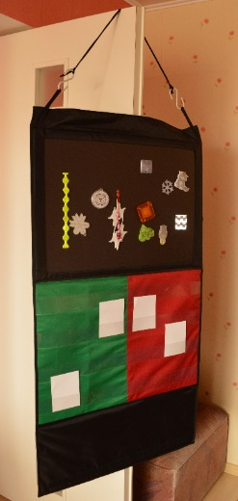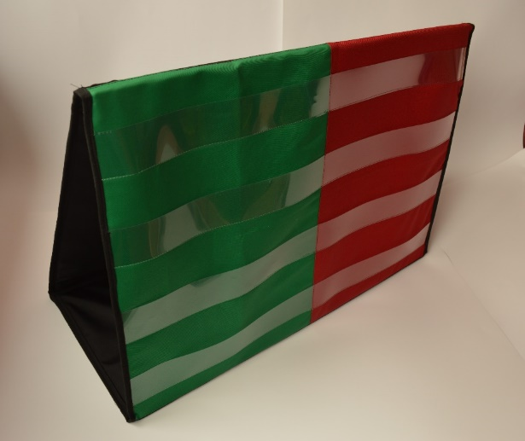
3. Magnet osa: mõeldud erinevate helkurite paigaldamiseks tahvlile magneti abil
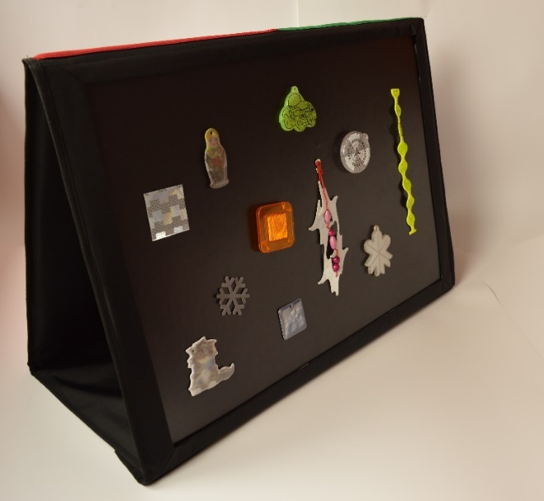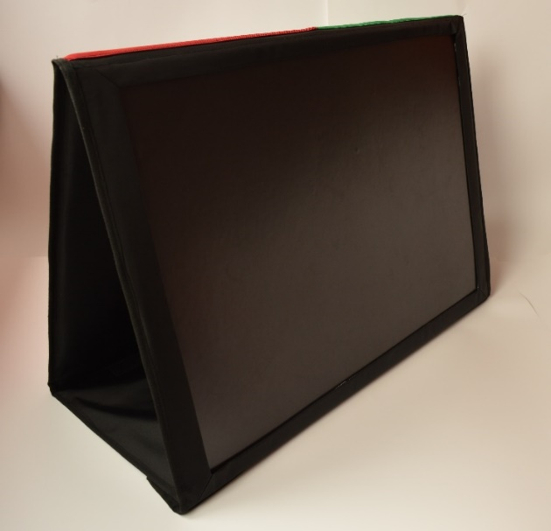
Tahvel kokkupanduna: Tahvli välisosal on kaks taskut, kus saab hoiustada helkureid ja mängu „õige või vale“ fotosid. Tahvel kinnitub kokkupanduna takjakinnitite abil. Tahvlit saab kanda käepaelte või õlapaela abil
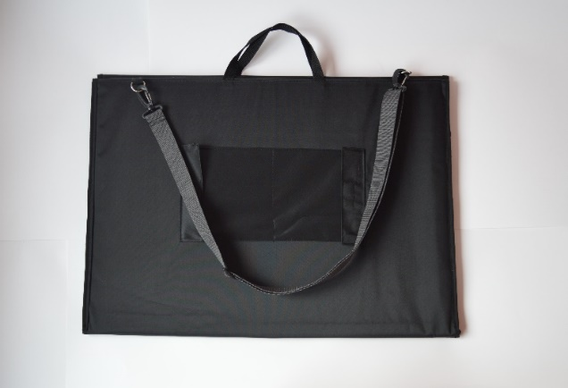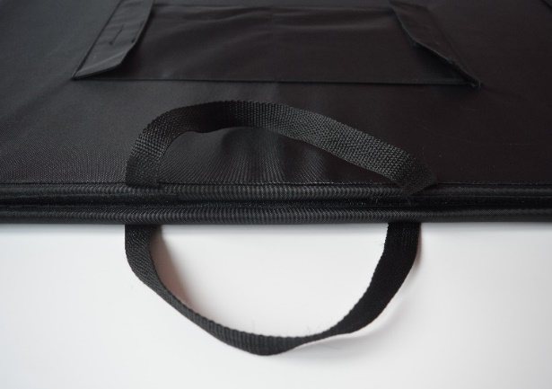
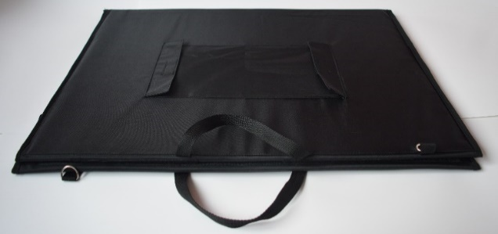
Vest
Helkureid saab kinnitada vesti pinnale takjakinnitite abil, mis on paigaldatud helkuritele, terve vesti pind haakub takjakinnitiga. Helkuri kõrguse mõõtmiseks saab paigaldada helkuri reguleerimise mehhanismi vesti serva külge. Vesti saab kanda nii pahempidi kui õigetpidi, vesti seljaosal on punane märgis
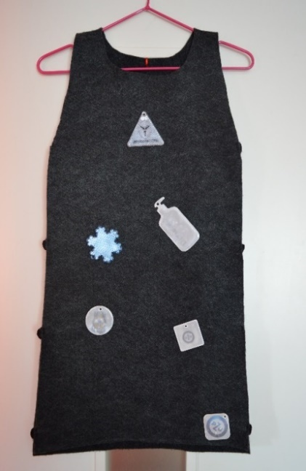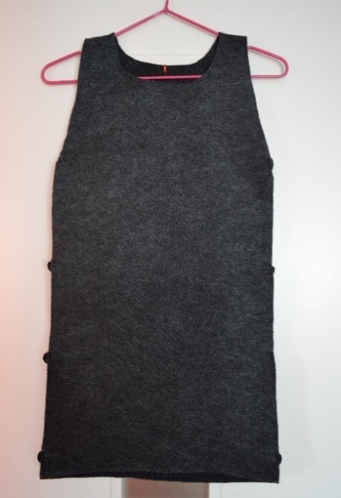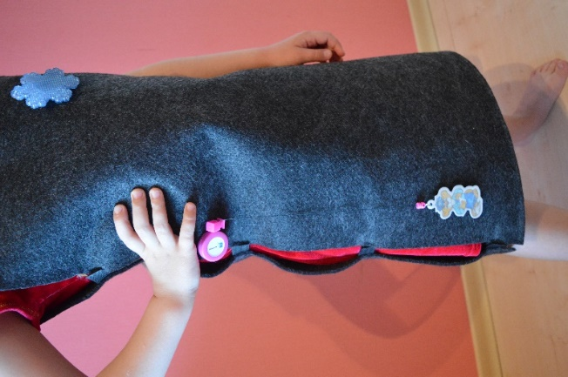
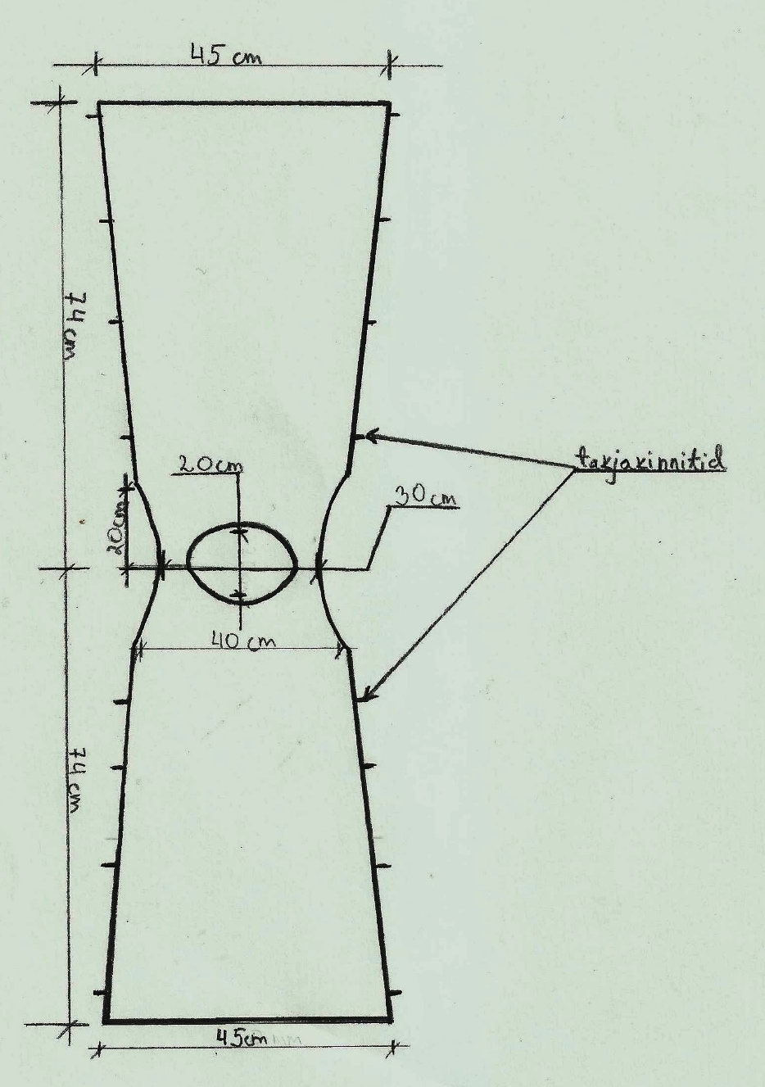
Vesti meisterdamine:
Mõõdud on pandud 122 cm pikkuse lapse järgi.

Tahvel-koti valmistamine:
- Lõikasin välja vastavalt joonise mõõtudele (Pilt 1), hallist 3 mm köitepapist välja kaks tahvli täite osa, tugevdada tahvli konstruktsiooni
- Lõikasin välja vastavalt joonise mõõtudele, hallist 2 mm paksusest köitepapist(Pilt 2) välja ühe tahvli täite osa ja pehmest magnetilehest (Pilt 3) sama suuruse tüki ning liimisin papi ja pehme magnetilehe omavahel kokku
- Lõikasin 1 mm paksusest läbipaistvast plastiklehest (Pilt 4) välja kiletasku osad, vastavalt joonise mõõtudele
- Tahvel-koti õmblemine sai teostatud firmas Ringiääres OÜ
- Koti välispind kaetus musta pvc katte kangaga, mis tagab ilmastikukindluse
- Tahvli sees olev roheline ja punane kangas samuti pvc kattega
- Projekti joonise järgi peavad koti välisel poole asuvad taskud olema küljepealt volditud, et rohkem õppematerjale paremini mahutada
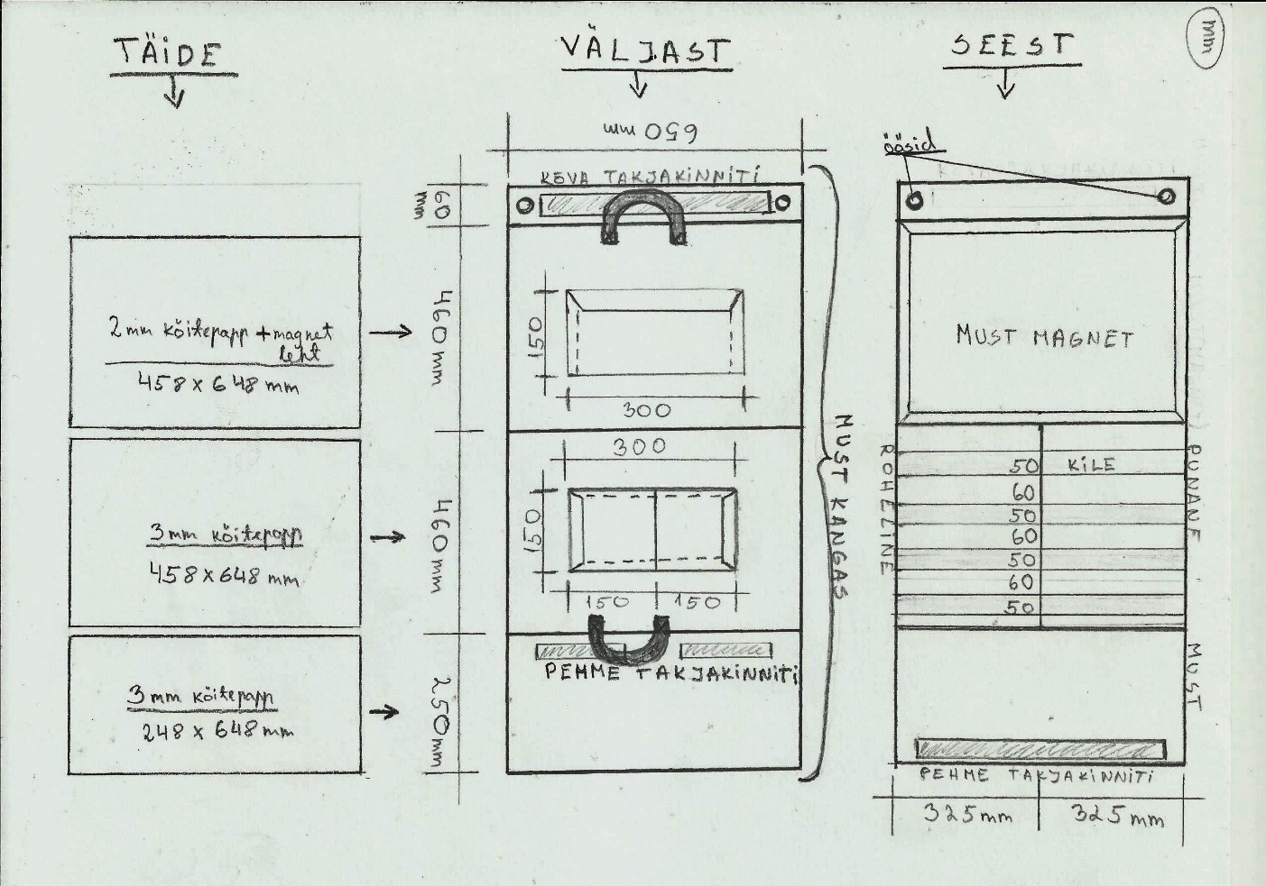
- Koti kaasas kandmiseks on lisatud kotile ka õlapael, mis on eemaldatav ja sangad(Pilt 5)
- Kotti saab riputada konksude abil, mis kuuluvad samuti komplekti (Pilt 5)
Pilt 1- tahvel-koti joonis
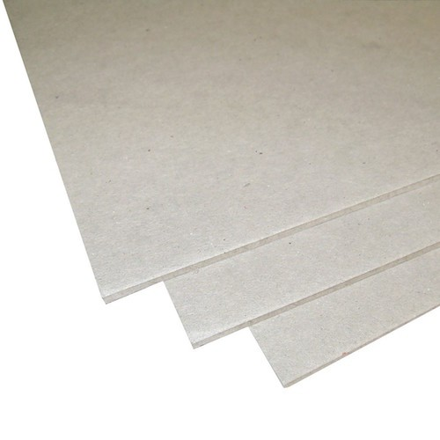

Pilt 2 – tahvel koti täidis 3mm ja 2 mm paksune köitepapp

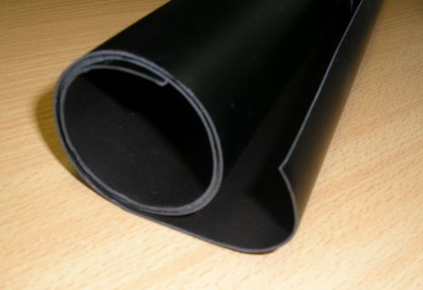
Pilt 3 – pehme magnetleht
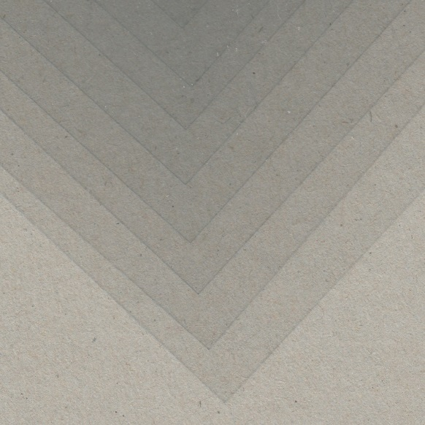
Pilt 4 – läbipaistev plastikleht 1 mm

